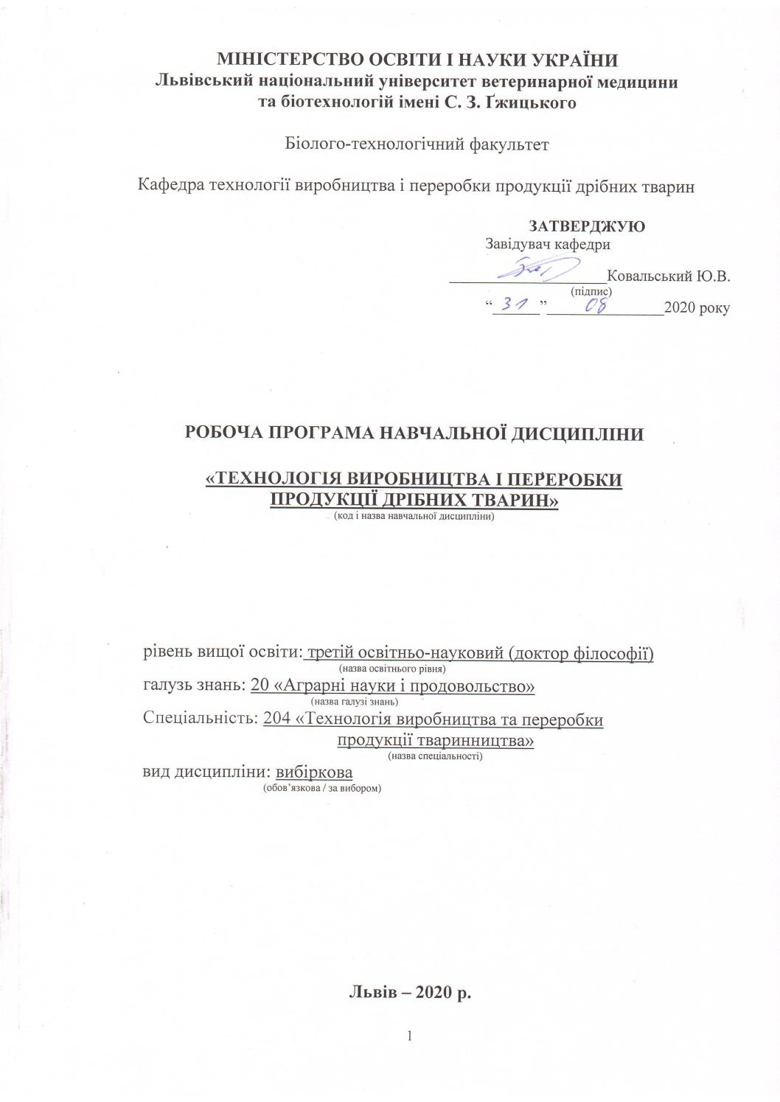
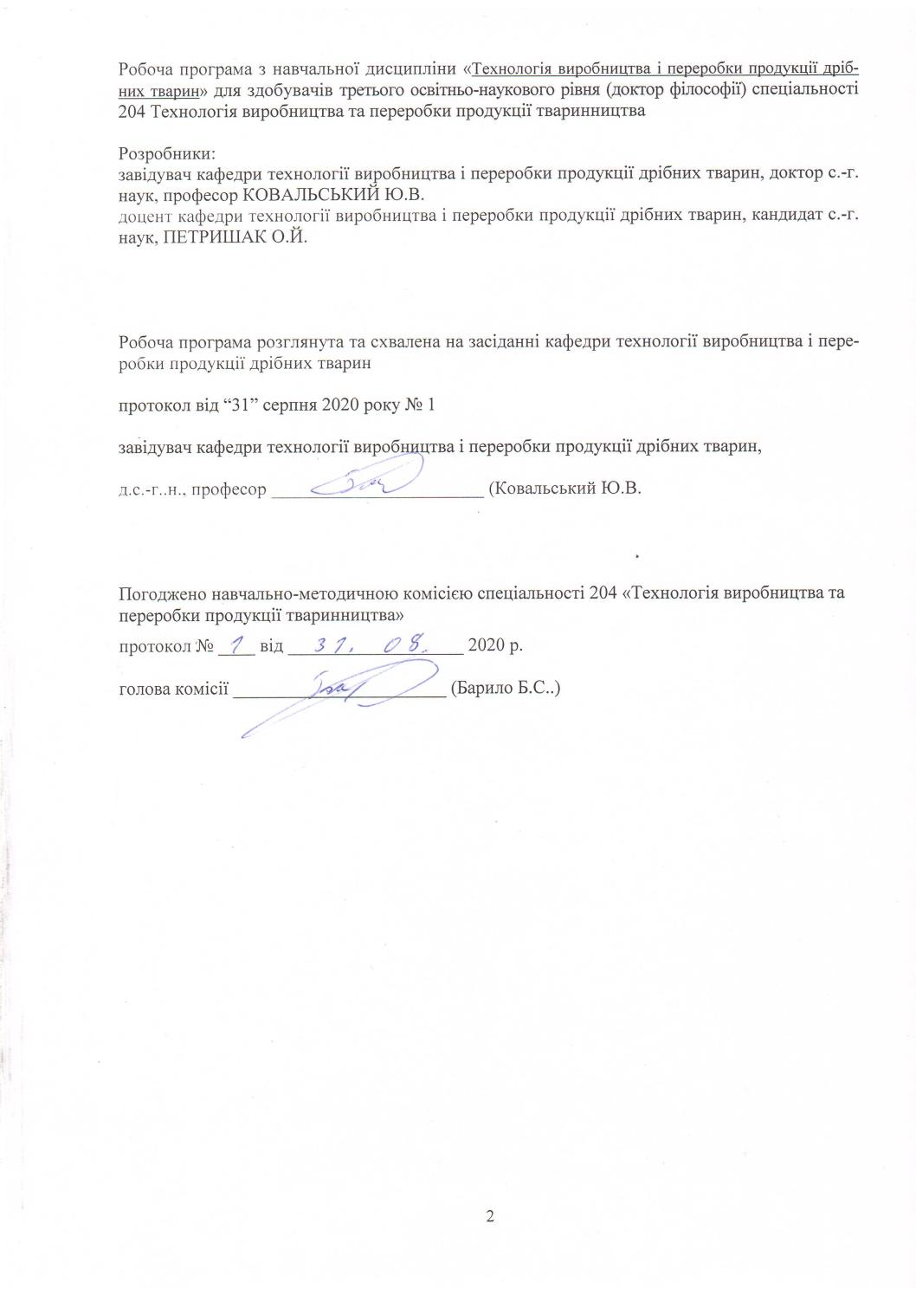

1. Опис навчальної дисципліни
Найменування показників | Всього годин
 | Денна форма навчання
Кількість кредитів/годин | 3 / 90
Усього годин аудиторної роботи | 30
в т.ч.:
- лекційні заняття, год. | 24
- практичні заняття, год. | ––
- лабораторні заняття, год | 6
семінарські заняття, год | ––
Усього годин самостійної роботи | 60
Вид контролю | екзамен

Примітка.
Частка аудиторного навчального часу студента у відсотковому вимірі:
для денної форми навчання – 33,3 %.

2. Предмет, мета та завдання навчальної дисципліни
2.1. Предметом навчальної дисципліни є вивчення і вдосконалення новітніх технологій виробництва продукції свинарства, вівчарства і козівництва, кролівництва та всіх видів с.-г. птиці. Метою навчальної дисципліни є поглиблене вивчення технологічних процесів виробництва і переробки продукції дрібних тварин.
Підбір запропонованого матеріалу виконаний з урахуванням наявності у студентів базових знань з генетики і розведення с.-г. тварин, годівлі тварин і технології кормів, технології виробництва молока та яловичини, селекції ДРХ, фізіології, біотехнології і біохімії та спрямований на вироблення технологічного мислення в процесі виробництва і переробки продукції. Дисципліна включає вивчення основних виробничих процесів у тваринництві та чинників, які сприяють застосуванню технологічних процесів виробництва і переробки продукції на основі наукових досягнень в даній галузі.

2.2. Завдання навчальної дисципліни (ЗК, ФК)
Вивчення навчальної дисципліни передбачає формування у студентів необхідних
компетентностей:
– загальні компетентності:
ЗК 1. Здатність вчитися, самостійно формувати програму освіти протягом життя.
ЗК 2. Здатність до абстрактного мислення, аналізу та синтезу.
ЗК 3. Здатність до пошуку, оброблення та аналізу інформації з різних джерел.
ЗК 4. Здатність генерувати нові ідеї, реалізувати креативні підходи у діяльності.
ЗК 5. Здатність бути критичним і самокритичним.
ЗК 7. Здатність діяти на основі етичних міркувань (мотивів).
ЗК 8. Здатність використовувати сучасні технології для проведення наукових досліджень.
ЗК 9. Здатність до співпраці з іншими науковцями та науковими організаціями та здатність до колективної роботи.
ЗК 10. Здатність проявляти ініціативність, наполегливість та відповідальність у роботі.
ЗК 11. Здатність застосовувати нестандарті рішення та оригінальні підходи.
ЗК 12. Здатність самостійно планувати та реалізовувати наукові проекти.
ЗК 13. Вміти представляти результати своїх досліджень у письмовій формі (наукові публікації, монографії, методичні рекомендації).
ЗК 14. Здатність формувати структуру наукової роботи, у т.ч. дисертаційної, здійснювати її рубрикацію та змістовне наповнення.
– фахові компетентності:
ФК 1. Компетентність виконувати оригінальні дослідження в експериментальній технології виробництва продуктів тваринництва, та досягнення наукових результатів, які створюють нові знання, із звертанням особливої уваги до актуальних проблем та використання новітніх наукових методів.
ФК 2. Здатність виокремлювати та формулювати наукову проблему, розробляти шляхи її вирішення, формулювати робочі гіпотези, визначати актуальність, мету, завдання, які необхідно вирішити, оцінювати необхідні ресурси та час для реалізації.
ФК 3. Володіти значною кількістю методів дослідження у своїй галузі, при потребі адаптувати-ти їх до конкретних умов експерименту, вміти працювати із сучасним обладнанням, користуватися програмним забезпеченням. Розробляти нові методи досліджень.
ФК 4. Вміти аналізувати результати досліджень, проводити їх статистичне опрацювання, групувати на основі певних критеріїв, порівнювати з результатами інших науковців, фор-мувати наукові положення, висновки і рекомендації.
ФК 5. Забезпечувати якісне керівництво науковими проектами, підтримувати командну робо-ту, ефективно використовувати індивідуальну майстерність колег, приймати рішення та нести відповідальність за результат.
ФК 6. Здатність знаходити шляхи можливого використання отриманих результатів для подальшого розвитку науки та підвищення якості навчального процесу.
ФК 7. Здатність розуміти комплексні проблеми в галузі тваринництва, робити наукові узагальнення стосовно актуальних питань стану господарського благополуччя.
ФК 8. Чітко виокремлювати найбільш важливу новизну своїх досліджень та реєструвати права інтелектуальної власності згідно українського та міжнародного законодавства.
ФК 9. Аргументовано представляти свої наукові погляди під час наукових семінарів, конференцій, диспутів. Вести наукову дискусію, опираючись на сучасну базу знань в своїй галузі. Також бути достатньо добре обізнаним з ключовими питаннями суміжних галузей.
ФК 10. Здатність здійснювати просвітницьку та педагогічну діяльність, застосовуючи традиційні та інноваційні методи.
ФК 11. Здатність володіти професійною українською та іноземною мовами, вільно сприймати, обробляти та відтворювати інформацію на загальні та фахові теми.
ФК 12. Виявляти і вирішувати наукові задачі та проблеми у межах обраної спеціальності з дотриманням норм наукової етики і академічної чесності.
ФК 13. Здатність здійснювати фаховий аналіз різних інформаційних джерел, авторських методик, конкретних освітніх, наукових та професійних матеріалів за обраною спеціальністю.
ФК 14. Здатність впроваджувати у виробництво науково-обґрунтовані результати дисертаційних досліджень за спеціальністю «Технологія виробництва та переробки продукції тваринництва».

Програмні результати навчання (Р)
У результаті вивчення навчальної дисципліни студент повинен бути здатним продемонструвати такі результати навчання:
ПРН 1. Знання сучасного рівня розвитку предметної області технології виробництва та переробки продукції тваринництва, за яким навчатиметься здобувач. Бути обізнаним з класичними та сучасними науковими публікаціями, що формують базу знань цієї області.
ПРН 2. Відкритість до здобуття знань, інтелектуального та фахового зростання, перебування у постійному наукового пошуку.
ПРН 4. Формулювати мету власних наукових досліджень на основі критичного аналізу бази знань технології виробництва та переробки продукції тваринництва та синтезу нових наукових положень і ідей.
ПРН 5. Знати особливості організації експериментального дослідження (планування, моделювання, організація, проведення, контролювання, звітування) у своїй предметної області технології виробництва та переробки продукції тваринництва. Вміти застосовувати більшість методів дослідження у своїй предметної області технології виробництва та переробки продукції тваринництва.
ПРН 6. Аналізувати результати власних досліджень та формувати узагальнення. На їх основі формувати висновки та приймати обґрунтовані рішення.
ПРН 8. Знати основи педагогіки в межах своєї професійної діяльності. Бути спроможним забезпечувати високий науковий та навчально-методичний рівень різних видів занять (читання лекцій, ведення лабораторних чи практичних занять).
ПРН 9. Вільно оперувати науковою інформацією та могти консультувати здобувачів освіти. Впроваджувати результати наукових досліджень у виробництво та освітній процес.
ПРН 10. Володіти сучасними інформаційними та комунікативними технологіями обміну інформацією. Вміти працювати в команді та володіти навичками міжособистісної взаємодії.
ПРН 12. Брати участь у науковій дискусії та презентувати результати наукових до-сліджень на наукових форумах.
ПРН 13. Розробляти та реалізовувати наукові проекти. Реєструвати права інтелектуальної власності.
ПРН 14. Впроваджувати нові методи досліджень, які б зменшували кількість тварин, що використовуються в експериментах.
ПРН 15. Налагодження кооперації між спорідненими напрямками досліджень з метою оптимізації використання ресурсів та досягнення максимально високого результату.

3. Структура навчальної дисципліни
3.1. Розподіл навчальних занять за розділами дисципліни
№ та тема розділу | Кількість годин
 | Усього | У тому числі-
 |  | л | лаб | с.р.
Розділ 1. Сировинна база м’ясної промисловості України та організація забезпечення | 2 | 2 | - | -
Розділ 2 Загальні відомості про побічну продукцію тваринництва, птахівництва та бджільництва | 2 | 2 | - | -
Розділ 3.Технологія забою і первинна переробка ДРХ, птиці, кролів та продуктів забою | 8 | 2 | - | 6
Розділ 4 Функціонально-технологічні властивості м’яса та м’ясних продуктів | 6 | 2 | - | 4
Розділ 5. Технологія виробництва, зберігання та консервування сировини | 8 | 2 | - | 6
Розділ 6. Технологія переробки м’яса та сировини при виробництві ковбасних виробів | 10 | 2 | 2 | 6
Розділ 7. Технологія переробки сировини при виробництві консервів | 8 | 2 | - | 6
Розділ 8. Технологія переробки сировини при виробництві напівфабрикатів | 10 | 2 | 2 | 6
Розділ 9. Технологія обробки, консервування та зберігання шкіряної сировини | 10 | 2 | 2 | 6
Розділ 10. Технологія виробництва шубно-хутрової сировини | 8 | 2 |  | 6
Розділ 11. Технологія отримання кератиновмісної сировини | 8 | 2 |  | 6
Розділ 12. Побічні продукти в бджільництві: технологія їх отримання та використання | 10 | 2 |  | 8
Усього годин | 90/3,0 | 24 | 6 | 60

3.2. Лекційні заняття
№  з/п | Назви тем та короткий зміст за навчальною програмою | Кількість  годин
 |  | ДФН
Розділ 1. Сировинна база м’ясної промисловості України та організація забезпечення
1. | Породи ДРХ, кроси птиці. Характеристика продуктивності. Забійна маса, забійний вихід. Основні вимоги щодо якості сировини. | 2
Розділ 2. Загальні відомості про побічну продукцію тваринництва,
птахівництва та бджільництва
2. | Економічна діяльність виробничих підприємств. Готова та основна сільськогосподарська продукція. Супутня і побічна продукція та відходи виробництва. Безвідходні технології у тваринництві. | 2
Розділ 3. Технологія забою і первинна переробка ДРХ, птиці, кролів та продуктів забою
3. | Автоматизована система переробки ДРХ і птиці. Організація технологічного процесу переробки шкур, оброблення перо-пухової сировини. | 2
Розділ 4 Функціонально-технологічні властивості м’яса та м’ясних продуктів
4. | Фізичні властивості м’яса, поживна цінність сировини, зміни поживних властивостей м’яса під час автолізу. | 2
Розділ 5. Технологія виробництва, зберігання та консервування сировини
5. | Оцінка якості сировини. Причини псування, умови зберігання. Вплив температурних чинників на якість зберігання. Методи консервування сировини. | 2
Розділ 6. Технологія переробки м’яса та сировини при виробництві ковбасних виробів
6. | Вимоги до сировини і до поміжних матеріалів. Основна сировина. Термічний стан м’яса. Допоміжна сировина і матеріали. Технологічний процес виробництва ковбас. Способи соління, зміни забарвлення м’яса, білкових та інших речовин при солінні. Асортимент ковбас. | 2
Розділ 7. Технологія переробки сировини при виробництві консервів
7. | Вимоги до якості основної і допоміжної сировини. Технологічний процес виробництва консервів. Умови зберігання та реалізації готової продукції. | 2
Розділ 8. Технологія переробки сировини при виробництві напівфабрикатів
8. | Виробництво напівфабрикатів та продуктів швидкого приготування. Основні вимоги до сировини. Технологічний процес приготування. Товарна оцінка готової продукції. Виробництво порційних, дрібношматкових, м’ясо-кісткових і безкісткових напівфабрикатів. Виготовлення продуктів швидкого приготування | 2
Розділ 9. Технологія обробки, консервування та зберігання шкіряної сировини
9. | Загальнобіологічна характеристика шкур ДРХ. Загальні принципи зняття шкур, їх обробка та зберігання. Оцінка якості шкіряної сировини. | 2
Розділ 10. Технологія виробництва шубно-хутрової сировини
10. | Технологія виробництва шубно-хутрової сировини. Класифікація, оцінка якості та стандарти. Шубні та хутрові овчини. | 2
Розділ 11. Технологія отримання кератиновмісної сировини
11. | Коротка характеристика і фізико-механічні властивості кератиновмісної сировини. Сертифікація отриманої сировини. Товарна цінність, отримання, сортування та зберігання. | 2
Розділ 12. Побічні продукти в бджільництві: технологія їх отримання та використання
12. | Народногосподарське значення галузі. Економічна ефективність пасічницьких господарств. Побічна продукція бджільництва. | 2
Усього годин |  | 24

3.3. Лабораторні заняття
№  з/п | Назви тем та короткий зміст за навчальною програмою | Кількість  годин
 |  | ДФН
Розділ 6:Технологія переробки м’яса та сировини при виробництві ковбасних виробів
1 | Економічна ефективність виробництва ковбас. Розрахунок основної та допоміжної сировини при виробництві варених ковбас. Технологічна схема та термічні параметри при виробництві. Оцінка якості та виходу продукції. | 2
Розділ 8: Технологія переробки сировини при виробництві напівфабрикатів
2 | Характеристика напівфабрикатів із м’яса птиці. Вимоги до основної сировини та методи визначення її якості. Розрахунок витрат сировинних матеріалів при виробництві напівфабрикатів. Технологічні схеми та економічна ефективність процесу виробництва. | 2
Розділ 9: Технологія обробки, консервування та зберігання шкіряної сировини
3 | Первинна обробка шкур. Контроль якості знімання та обробки шкур. Консервування шкур. Зберігання шкіряної сировини. Клеймування шкіряної та хутрової сировини. Дефекти шубно-хутрової сировини. | 2
 | Усього годин | 6

3.4. Самостійна робота
№  з/п | Назви тем та короткий зміст за навчальною програмою | Кількість  годин
 |  | ДФН
Розділ 3:Технологія забою і первинна переробка ДРХ, птиці, кролів та продуктів забою
1. | Переробка забійних тварин: оглушення, знекровлення, знімання шкури, видалення внутрішніх органів, розпилювання, зачищення і оцінювання якості туш. Спеціалізовані лінії переробки кролів, звірів, птиці. | 6
Розділ 4:Функціонально-технологічні властивості м’яса та м’ясних продуктів
2. | Морфологічний та хімічний склад; властивості та поживна цінність м’яса та м’ясних продуктів. Характеристика м’язової тканини, основних білків, ліпідів, екстрактивних речовин. Сполучна, жирова, кісткова, хрящова тканини. | 4
Розділ 5:Технологія виробництва, зберігання та консервування сировини
3. | Причини псування м’яса та м’ясних продуктів. Вплив температури на якість м’яса та продуктів. Технологія консервування м’яса та м’ясопродуктів. Заморожування та зберігання м’яса та м’ясопродуктів. | 6
Розділ 6:Технологія переробки м’яса та сировини при виробництві ковбасних виробів
4. | Асортимент ковбас та м’ясних виробів. Особливості технологічного процесу при виробництві варених, копчених, напівкопчених, сирокопчених та в’ялених ковбас. Умови зберігання та реалізація готової продукції. | 6
Розділ 7:Технологія переробки сировини при виробництві консервів
5. | Асортимент м’ясних консервів. Основні технологічні процеси виробництва. Характеристика сировини м’ясних консервів. Особливості виготовлення консервів. Вимоги до готової продукції. Маркування, сортування, пакування і зберігання. Реалізація консервів. Використання штрихового кодування. Інформація, яку несе штрих-код, іі переваги. | 6
Розділ 8: Технологія переробки сировини при виробництві напівфабрикатів
6. | Асортимент напівфабрикатів, їх характеристика та технологічні властивості. Оцінка якості та методи визначення. Способи консервування. Напівфабрикати швидкого приготування. | 6
Розділ 9: Технологія обробки, консервування та зберігання шкіряної сировини
7. | Консервування шкур, консервуючі матеріали, зберігання шкіряної сировини. Оцінка якості шкіряної сировини. Сорти шкурок кролів. Хутрові овчини. | 6
Розділ 10: Технологія виробництва шубно-хутрової сировини
8. | Технологія виробництва шубно-хутрової сировини: знімання, знежирення, консервування шкур. Весняні види хутрової сировини. Шубні та хутрові овчини. Товарознавство хутра. | 6
Розділ 11:Технологія отримання кератиновмісної сировини
9. | Особливості первинної обробки рого-копитної сировини ДРХ та волосу. Характеристика сировини, оцінка якості та технологічні схеми переробки. Характеристика сировини для виробництва клею. Технологічний процес виробництва. Основні органолептичні показники клею. Асортимент виробів народного вжитку. Характеристика сировини для виробництва. Оцінка якості готових виробів.
Розділ 12:Побічні продукти в бджільництві: технологія їх отримання та використання
10. | Виробництво медичного жиру і вітамінних препаратів. Характеристика сировини. Технологічні схеми переробки. Оцінка якості готової продукції. Основи технології виробництва вощини. Характеристика сировини. Оцінка якості вощини. Біохімічні властивості прополісу та його застосування у різних галузях. Характеристика сировини. Оцінка якості прополісу. Бджолиний підмор: технологія обробки. Воскова міль та її біологічні особливості.
РАЗОМ |  | 20
Підготовка до навчальних занять та контрольних заходів |  | 40
УСЬОГО ГОДИН |  | 60

4. Індивідуальні завдання
За бажанням і вибором студента.

5. Методи навчання
Вивчення предмету “ «Технологія виробництва і переробки продукції дрібних тварин»” проводиться за допомогою наступних методів:
– викладання лекційного матеріалу;
– використання навчального наглядного матеріалу (таблиці, схеми, стенди, муляжі, слайди та ін.);
– використання комп’ютерних програм, відеофільмів;
– розв’язування ситуаційних завдань;
– проведення лабораторних досліджень та оцінка отриманих результатів;
– науково-дослідна робота;
– самостійна робота студентів.
Основними видами навчальних занять згідно з навчальним планом є:
– лекції;
– лабораторні заняття;
– самостійна поза аудиторна робота студентів.
Головна мета лекційного курсу – розвиток у студентів наукового-технологічного мислення та його використання на практиці, удосконалення методики і методології дослідження, підвищення теоретичного рівня; навчити правильно поєднувати результати наукових, практичних і додаткових методів дослідження, об’єктивно оцінювати одержані результати, логічно мислити й робити правильні висновки.
Лабораторні заняття за методикою їхньої організації є практично-орієнтованими та передбачають:
– використовувати сучасні прилади для проведення наукових досліджень, підбирати та аналізувати методи та методики досліджень, інтерпретувати одержані результати;
– застосовувати потенціометричні та полярографічні методи досліджень у тваринництві. Знаючи принцип роботи та використання в дослідженнях іономіра, теоретичні основи електрофорезу та хроматографії, роботи та застосування атомно-абсорбційних спектрометрів та інших методик уміти відбирати та готувати проби та отримувати результати лабораторних досліджень;
– накопичувати та аналізувати експериментальні дані, інтерпретувати результати за різними величинами похибок.
Консультація – форма навчального заняття, при якій студент отримує від викладача відповіді на конкретні запитання або пояснення окремих теоретичних положень, аспектів їхнього практичного застосування, зокрема, з тем навчальної дисципліни, які віднесені до тематичної самостійної роботи (25-35 % від обсягу годин, відведених навчальним планом на самостійну роботу).
6. Методи контролю
Поточний контроль здійснюється на кожному лабораторному занятті відповідно до конкретних цілей поточної теми. На усіх лабораторних заняттях проводиться об’єктивний контроль теоретичної підготовки та контроль засвоєння практичних навичок у вигляді тестування, письмового та (або) усного опитування, розв’язування ситуаційних завдань. Теми контролюються на заняттях (початковий контроль – як рівень готовності до проведення лабораторних занять та кінцевий – рівень знань та умінь, що набуті).
При засвоєнні кожної теми модуля за поточну навчальну діяльність студенти виставляється оцінка за чотирибальною шкалою.
Поточний контроль та оцінювання самостійної роботи студентів, яка передбачено поряд з аудиторною роботою, здійснюється під час поточного контролю теми на відповідному аудиторному занятті відповідно конкретним цілям кожної теми.
Семестровий контроль з навчальної дисципліни проводиться у формі заліку, відповідно до навчального плану.
Семестровий залік є формою підсумкового контролю, що полягає в оцінці засвоєння студентом навчального матеріалу на підставі результатів виконання ним усіх видів запланованої навчальної роботи протягом семестру: аудиторної роботи під час лекційних, лабораторних занять, самостійної роботи.
Семестровий залік не передбачає обов’язкову присутність студента і виставляється у залікову відомість за умови, що студент виконав усі види навчальної роботи, визначені робочою програмою навчальної дисципліни і його сумарна оцінка з поточного контролю становить не менше 60 балів, що відповідає позитивній (за національною шкалою) семестровій оцінці.

7. Критерії оцінювання результатів навчання студентів
Успішність студента оцінюється шляхом проведення поточного та підсумкового контролю (екзамену).
Критерії оцінювання за поточного контролю
Оцінка “відмінно” виставляється студенту, який глибоко засвоїв програмний матеріал, дав вичерпну, послідовну, грамотну і логічну відповідь на поставлені питання, тісно пов’язав теоретичні питання з практичною діяльністю. Студент повинен виявляти знання літератури монографічного (підручники, посібники) і періодичного характеру (науково-практичні та реферативні журнали, огляди нової літератури тощо).
Оцінка “добре” виставляється студенту, який твердо знає програмний матеріал, грамотно і по суті його викладає, не допускає суттєвих помилок у відповідях на питання, вірно вміє застосувати теоретичні положення при вирішенні практичних питань і завдань.
Оцінка “задовільно” виставляється студенту, який має знання лише матеріалу підручників, але не засвоїв окремих деталей, допускає неточності, недостатньо правильні формулювання, порушує послідовність у викладенні програмою матеріалу та має затруднення при виконанні лабораторних занять.
Оцінка “незадовільно” виставляється студенту, який не знає значної частини програмного матеріалу, допускає суттєві помилки, невпевнено, з великими труднощами виконує лабораторні роботи та практичні навички.

Критерії оцінювання семестрового контролю (заліку)
Розподіл балів для дисциплін, які завершуються заліком:
Максимальна кількість балів за засвоєння програмного матеріалу дисципліни протягом семестру становить 100, вони розподіляються таким чином:
100ПК = 100,
де: 100ПК –максимальна кількість балів з поточного контролю, які може набрати студент за семестр.
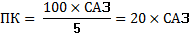
Таблиця 1.
Критерії оцінювання знань студентів під час проведення заліку
Зараховано – | Студент задовільно засвоїв базовий матеріал, використовуючи для цього основну і додаткову навчальну літературу, а також виконавши більшість завдань, що виносилися на самостійне опрацювання. У основному, достатньо повно відповідає на запитання, інколи виникає потреба у додаткових уточнюючих питаннях. Демонструє достатнє володіння термінологією українською та латинською мовами, допускаючись помилок. Правильно досліджує мінімум 40 % систем організму дрібних тварин чи інших унаочненнях, здатний охарактеризувати функціональні особливості деяких з них. Також знає ключові відмінності цих структур у різних видів тварин, а тому, часто може встановити видову приналежність органів.
Не зараховано – | Студент незадовільно засвоїв базовий матеріал, використовуючи для цього лише основну навчальну літературу, а також частково виконавши завдання, що виносилися на самостійне опрацювання, або взагалі їх не виконавши. Студент демонструє мінімальні уривчасті знання, або їх повну відсутність. Його відповіді на запитання є не чіткими, здебільшого не зрозумілими, заплутаними та суперечливими, а тому вимагають значної кількості додаткових уточнюючих запитань, на які він також часто не може відповісти. Володіння термінологією українською та латинською мовами є мінімальним, з наявністю грубих помилок. Студент може правильно показати менше 30 % систем організму дрібних тварин чи інших унаочненнях та не здатний охарактеризувати їх функціональні особливості. Здебільшого не знає відмінностей цих систем у різних видів дрібних тварин.
За підсумками семестрового контролю в залікову відомість студентові у графу «за національною шкалою» виставляється оцінка «зараховано/незараховано».

Шкала оцінювання успішності студентів
За 100 – бальною  шкалою | За національною шкалою |  | За шкалою  ECTS
 | Екзамен | Залік
90–100 | Відмінно | Зараховано | А
82–89 | Добре |  | В
74–81 |  |  | С
64–73 | Задовільно |  | D
60–63 |  |  | E
35–59 | Незадовільно (незараховано) з можливістю повторного складання |  | FX
0–34 | Незадовільно (не зараховано) з обов’язковим повторним вивченням дисципліни |  | F

8. Навчально-методичне забезпечення
1. Кирилів Я.І., Паскевич Г.А, Петришак О.Й. Технологія первинної переробки продукції птахівництва. Методичні рекомендації. Львів, 2004. – 48 с.
2. Кирилів Я.І., Періг Д.П., Петришак О.Й., та ін. Технологія переробки продукції вівчарства. Методичні рекомендації. Львів, 2005. – 36 с.
3. Кирилів Я.І., Яровий М.П., Періг Д.П., Петришак О.Й. Технологія переробки подукції свинарства. – Методичні рекомендації. – Львів, 2006. – 49с.
4. Кирилів Я.І., Паскевич Г.А., Петришак О.Й. Технологія виробництва подукції птахівництва. – Методичні вказівки. – Львів, 2006. – 30с.
5. Кирилів Я.І., Періг Д.П., Петришак О.Й. Технологія виробництва і переробки продукції дрібних тварин. – Методичні вказівки. – Львів, 2008. – 27с.
6. Періг Д.П., Кирилів Я.І., Гіль Л.Г., Петришак О.Й. Організація та техніка стриження овець. – Методичні рекомендації. – Львів, 2008. – 24с.
7. Кирилів Я.І., Періг Д.П., Петришак О.Й. Морфологічні типи вовнинок овечої вовни, їх гістологічна будова та властивості. – Методичні вказівки. – Львів, 2011. – 51с.
8. Луник Ю.М., Петришак О.Й., Кирилів Я.І. Конституція та екстер’єр свиней. – Методичні рекомендації. – Львів, 2011. – 20с.
9. Періг Д.П., Петришак О.Й., Кирилів Я.І. Вади і дефекти вовни, заготівельні стандарти на овечу вовну, класування вовни.. – Методичні рекомендації. – Львів, 2012. – 48с.
10. Періг Д.П., Кирилів Я.І., Луник Ю.М., Петришак О.Й. та ін. Селекції ДРХ. Коефіцієнт успадкування і способи його визначення. – Методичні вказівкиї. – Львів, 2012. – 26с.
11. Періг Д.П., Кирилів Я.І., Петришак О.Й. та ін. Бонітування овець та племінний облік у вівчарстві. Відтворення стада овець. – Методичні вказівкиї. – Львів, 2013. – 72с.
12. Періг Д.П., Луник Ю.М., Петришак О.Й. та ін. Селекції ДРХ. Коефіцієнт кореляції і способи його визначення. – Методичні вказівкиї. – Львів, 2016. – 30с.

9. РЕКОМЕНДОВАНА ЛІТЕРАТУРА
Базова:
1. Іваненко Ф. В. Системи технологій у тваринництві [Текст] : навч.-метод. посібник для Самост. вивч. дисц. / Ф. В. Іваненко. — К.: КНЕУ, 2001. — С. 111—124.65
2. Іваненко Ф. В. Системи технологій у тваринництві [Текст] : навч. посібник / Ф. В. Іваненко. — К.: КНЕУ, 2004. — 365 с.
3. Іваненко Ф. В. Технологія зберігання та переробки сільськогосподарської продукції [Текст] : навчально-методичн. посібник для самост. вивч. дисц. / Ф. В. Іваненко, В. М. Сінченко. — К.: КНЕУ, 2005. — С. 166—199.
4. Іваненко Ф. В. Технологія виробництва і переробки продукції рослинництва/ [Текст] :Навч. посібник / Ф. В. Іваненко. — К.: КНЕУ, 2008. — С. 505—561.
5. Іваненко Ф. В. Технологія виробництва і переробки продукції тваринництва [Електронний ресурс] : навчальний посібник / Ф. В. Іваненко. — К.: КНЕУ, 2010. — С. 125—147.
6. Антипова Л. В. Методы исследования мяса и мясных продуктов [Текст]: учебник /Л. В. Антипова. — М.: Колос, 2004. — 571 с.
7. Бородай В. П. Технологія виробництва продукції птахівництва [Текст] : підручник для підготовки фахівців в аграрних ВНЗ І—ІІ рівнів акредитації та навч. посібник для III—ІV рівнів акредитації напряму 1302 «Зооінженерія» / В. П. Бородай, М. І. Сахацький, А. І. Вертійчук та ін. — Вінниця: Нова книга, 2006. — 360 с.
8. Бусенко О. Т. Технологія виробництва продукції тваринництва [Текст] : підручник для фахівців с.-г. ВНЗ ІІ—ІV рівнів акредитації, крім спец. «Технологія виробництва та переробки продукції тваринництва» / О. Т. Бусенко. —К.: Вища освіта, 2005. — 496 с.
9. Винникова Л. Г. Технология м’яса и м’ясных продуктов [Текст]: учебник / Л. Г. Винникова. — К.: Инкос, 2006. — 600 с.
10. Вороненко В. І. Довідник з вівчарства [Текст] : Нац. наук. селекційно-генетичний центр з вівчарства / В. І., Вороненко, В. М. Иовенко, П. І. Польська та ін. — Нова Каховка: ПИЕЛ, 2008. — 126 с.
11. Гончаров Г. І. Технологія первинної переробки худоби, птиці і продуктів забою тварин [Текст] : курс лекцій для студ. / Г. І. Гончаров. — К.: НУХТ, 2007. — 142 с.
12. Горбатенко І. Ю. Біологія продуктивності сільськогосподарських тварин [Текст] : навч. посібник / І. Ю. Горбатенко, М. І. Гиль. — Херсон, 2006. — 216 с. 27. ДСТУ 4718:2007 «Свині для забою» [Текст].
12. Клименко М. М. Технологія м’яса та м’ясних продуктів [Текст]: підручник / М. М. Клименко. —К.: Вища освіта, 2006. — 640 с.
14. Мельник Ю. Ф. Селекція сільськогосподарських тварин [Текст] : підручник для підготовки фахівців аграрн. вузів III—ІV рівнів акредитації з напряму «Технологія виробництва і переробки продукції тваринництва» / Ю. Ф. Мельник, В. П. Коваленко, А. М. Угнівенко. К.: Інтас, 2008. — 446 с.
15. Рибалко В. П. Породи і породовипробування свиней в Україні [Текст] : Навч. посібник / В. П. Рибалко, В. М. Нагаєвич, В. І. Герасимов. — Х. , 2005. — 94 с.
16. Царенко О. М. Ресурсозберігаючі технології виробництва свинини: теорія і практика [Текст] : навч. посібник / О. М. Царенко, О. В. Крятов, Р. Є. Крятова, Л. В. Бондарчук. — Суми: Університетська книга, 2004. — 269 с.
17. Яблонський В. А. Біотехнологія відтворення тварин [Текст] : навч. посібник для підготовки фахівців в аграрн. вузах ІІІ—ІV рівня акредитації з напряму 1305 «Ветеринарна медицна» /Національний аграрний університет / В. А. Яблонський. — К.: Арістей, 2005. — 296 с.
Додаткова література
18. Ібатуллін І. І. Методичні вказівки до виконання лабораторних робіт з дисципліни «Технологія виробництва продукції тваринництва» [Текст] : напрям підготовки «Економіка підприємства» / І. І. Ібатуллін, Ю. А. Панасенко, М. Я. Кривенок та ін. — К.: НАУ, 2008. —
С. 55—60.
19. Бабенко М. М. Сучасні технології в годівлі свиней [Текст] / М. М. Бабенко Ю. С. Голуб. —К.: ТОВ «Єврокорм сучасна годівля», 2009. — 60 с.
20. Герасимов В. І. Практикум із свинарства і технології виробництва свинини [Текст]: Навч. посібник для підготовки бакалаврів в аграр. ВНЗ ІІ—ІV рівнів акредитації з напряму «Зооінженерія» / В. І. Герасимов. — Х. : Еспада, 2003. — 224 с.
21. Коваль О. А. Ковбасні вироби, натуральні продукти зі свинини, яловичини, баранини, напівфабрикати, консерви [Текст] : навч. посібник / О. А. Коваль. — К.: Основа, 2004. — 168 с.
22. Ковбасенко В. М. Ветеринарно-санітарна експертиза з основами технології і стандартизації продуктів тваринництва [Текст]: навч. посібник / В. М. Ковбасенко. — К.: ІНКОС, 2006. — 536 с.
23. Козырь В. С., Чертков Д. Д. Свиноводство в агроформированиях и приусадебных хозяйствах. — Днепропетровск, 2003. — 104 с.
14. Маньковський А. Я. Стандартизація продукції тваринництва [Текст]: методичні вказівки до виконання самостійної роботи для студ. напрямку підготовки 6.090102. — «Техноло гія виробництва і переробки продукції тваринництва» / А. Я Маньковський. — К.: НУБІПУ, 2009. — 63 с.
25. Нагаєвич В. М. Розведення свиней [Текст] : навч. посіб. для підготовки бакалаврів в аграрн. вищ. навч. закл. II—IV рівнів акредитації з напряму 1302 «Зооінженерія» / В. М. Нагаєвич, В. І. Герасимов, М. Д. Березовський, В. П. Рибалко . — Х. : Еспада, 2005. — 290 с.
26. Проваторов Г. В. Норми годівлі, раціони і поживність кормів для різних видів сільськогосподарських тварин [Текст] : навч. посібник для студ. ВНЗ І—ІV рівнів акредитації напряму 1302 «Зооінженерія» / Г. В. Проваторов, В. І. Ладика, Л. В. Бондарчук та ін. — Суми: Університетська книга, 2008. — 496 с.
27. Рибалко В. П. Довідник з виробництва свинини / В. П Рибалко, В. І. Герасимов, М. В. Чорний. — Х. : Еспада, 2001. — 336 с.

10. Електронні ресурси
- https://www.slideshare.net/peshukll/ss-55630090?from_action=save
- https://studfile.net/preview/5063914/page:17/
- https://pidruchniki.com/87267/tovaroznavstvo/tehnologiya_otrimannya_endokrinnofermentnoyi_spetsialnoyi_sirovini_silskogospodarskih_tvarin
- https://www.slideshare.net/peshukll/3-55822583
- https://buklib.net/books/34869/
- https://studopedia.com.ua/1_389397_produkti-pererobki-yaiets.html
- 7.https://pidruchniki.com/87279/tovaroznavstvo/pobichni_produkti_bdzhilnitstvi_tehnologiya_otrimannya_vikoristannya
- http://uareferat.com/%D0%9F%D0%B5%D1%80%D0%B5%D1%80%D0%BE%D0%B1%D0%BA%D0%B0_%D1%80%D0%B8%D0%B1%D0%B8_%D1%96_%D1%80%D0%B8%D0%B1%D0%BE%D0%BF%D1%80%D0%BE%D0%B4%D1%83%D0%BA%D1%82%D1%96%D0%B2
- https://nastanova.com/gospodarstvo/pererobka-vovni-ovec-efektivnist-biznesu.html
- https://studopedia.info/9-21839.html
11. Погодження міждисциплінарних інтеграцій навчальної дисципліни
№ з/п | Навчальні дисципліни, що забезпечують дану | Кафедра | Прізвище та ініціали відповідального викладача | Підпис викладача
1. | Технології виробництва продукції вівчарства | Технології виробництва і переробки продукції дрібних тварин
2. | Технології виробництва продукції свинарства | Технології виробництва і переробки продукції дрібних тварин
3. | Технології виробництва продукції птахівництва | Технології виробництва і переробки продукції дрібних тварин
4. | Технології виробництва продукції кролівництва | Технології виробництва і переробки продукції дрібних тварин
5. | Технології вироб-ництва продукції бджільництва | Технології виробництва і переробки продукції дрібних тварин
6. | Селекція ДРХ | Технології виробництва і переробки продукції дрібних тварин
7. | Розведення тварин | Генетики та розведення тварин
8. | Годівля тварин | Годівля тварин та технологія кормів

№ з/п | Навчальні дисципліни, забезпечувані даною | Кафедра | Прізвище та ініціали відповідального викладача | Підпис викладача
1. | Технологія продуктів забою | Технології виробництва і переробки продукції тваринництва
2. | Технологія переробки продукції тваринництва | Технології виробництва і пере-робки продукції дрібних тварин

12. Зміни та доповнення до робочої програми навчальної дисципліни
№  з/п | Зміст внесених змін (доповнень) | Дата і № протоколу  засідання кафедри | Підпис зав. кафедри
1.
2.
3.
4.
5.

